附件2
开发区2020年度“清风干部”推荐表
姓名 | 庄大勇 | 性别 | 男 | 出生 年月 | 1987.2 | 政治 面貌 | 党员 | 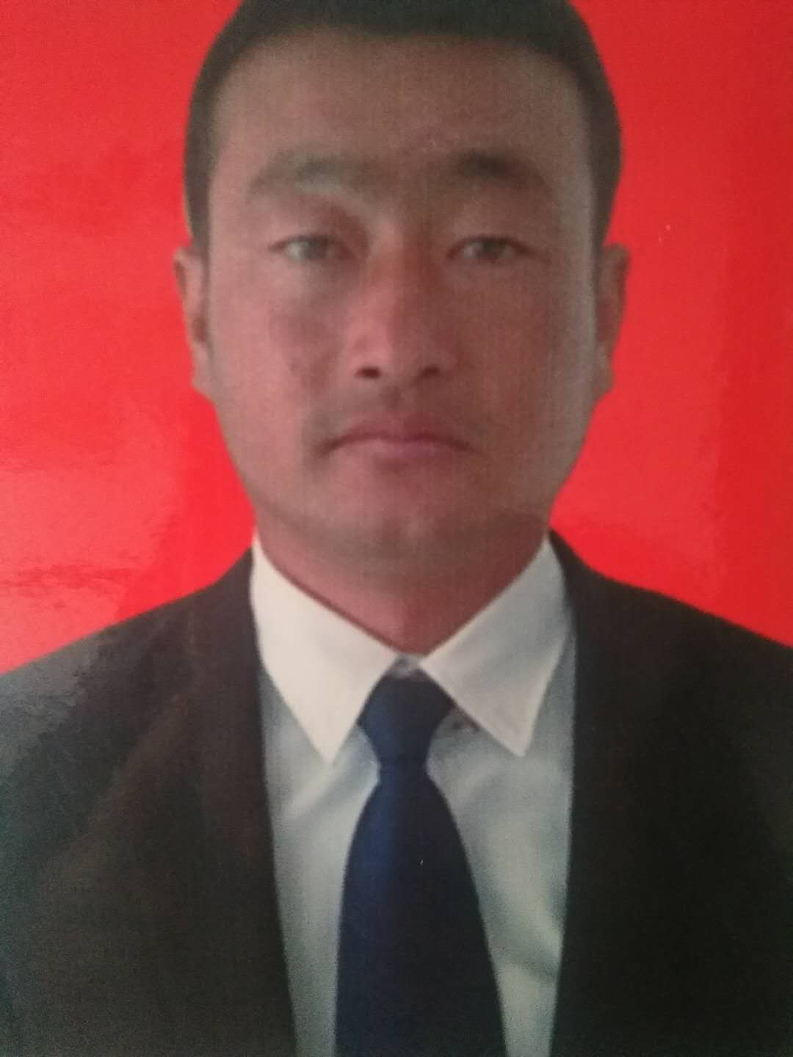
民族 | 汉 | 学历 | 初中 |  | 参加工作 时间 | 2015.9
工作单位及职务 |  | 纪家屯村监督委员会委员 |  |  | 任职时间 | 2015.9
身份证号 |  | 152321198702105130
户籍地址 |  | 通辽市经济技术开发区辽河镇纪家屯村
工作 简历 | 2015年9月至今 任纪家屯村村务监督委员会委员。
奖励
情况
所在部门（单位）审核意见 | 负责人签字：  年 月 日
备注

附件4
开发区2020年度“清风干部”评定表

姓名 | 庄大勇 | 性别 | 男 | 出生 年月 | 1987.2 | 政治 面貌 | 党员
民族 | 汉 | 学历 | 初中 |  | 参加工作 时 间 | 2015.9
工作单位及职务 |  | 纪家屯村监督委员会委员 |  |  | 任职时间 | 2015.9
身份证号 |  | 152321198702105130
户籍地址 |  | 通辽市经济技术开发区辽河镇纪家屯村
工作 简历 | 2015年9月至今 任纪家屯村村务监督委员会委员。
奖励
情况
先进  事迹  材料 | 他带头学习政治理论，带头服务群众，带头遵纪守法;带头弘扬正气，充分发挥了榜样的引领示范作用，得到了广大干部群众的一致认可和好评。
先进
事迹
材料
评定工作领导小组审核意见 | 组长签字：  年 月 日
备注

